國立臺灣工藝研究發展中心
臺灣工藝文化園區 生活工藝館「工藝創作體驗坊」
109年工藝師進駐徵選簡章
壹、計畫主旨
臺灣工藝文化園區設置「工藝創作體驗坊」，旨在於提供予工藝創作者之工作與交流並重之發展平臺，藉以推動工藝技藝之傳承與創新，推廣生活工藝之美，提昇公民美學素養，落實生活工藝運動之推展。
貳、辦理單位
指導單位：文化部
主辦單位：國立臺灣工藝研究發展中心
參、進駐期程
預計自109年4月起至111年4月止，進駐一期為2年。
肆、進駐地點
臺灣工藝文化園區 生活工藝館（南投縣草屯鎮中正路574號）
伍、工藝創作體驗坊簡介
臺灣工藝文化園區生活工藝館定位為推動生活工藝美學的場域，以工藝文化之「傳承、生活、創新」為業務核心價值，建置具備展示、蒐藏、研究、推廣、教育、交流、娛樂等完整的服務功能，做為發展文化創意產業，帶動地方發展，塑造與國際接軌的平臺，以促進臺灣工藝文化之永續發展。
生活工藝館以「生活」與「工藝」為核心來規劃設計，著重於參觀、體驗、遊戲、學習的空間機制，一樓是餐飲區，二樓至三樓為工藝創作體驗坊，四樓是童玩工坊，五樓是歡樂森林親子互動區。
二、三樓「工藝創作體驗坊」提供予專業之工藝師、工藝創作者等進駐，做為推動工藝基礎美學及創作工作與交流並重之發展平臺；為注重整體空間規劃與環境維護之關係，「工藝創作體驗坊」之運作，對於易造成高分貝噪音、空氣及廢水等環境污染，或機械傷害等較重型的工藝製作將不予接納，以朝向靜、淨、雅之氣氛的工坊形態來規劃，初期係以邀請藝師進駐方式，自98年起，提供工坊空間，由工藝創作者提出申請，以徵選方式進駐。
「工藝創作體驗坊」之進駐者，應具有推動工藝發展之高度熱忱及肩負推動工藝文化園區發展之使命任務，朝企業經營之目標積極投入營運，以發揮工坊之特色，推廣生活工藝之美，提昇公民美學素養。
陸、工坊設置類別
工藝創作體驗坊位於生活工藝館二至三樓，徵選漆、竹木、金屬、自然物創作、紙藝、陶、磚、玉石、植物染、玻璃等類別工藝，亦歡迎其他符合靜、淨、雅氣氛形態之工藝類別進駐，經審核後，設置五至六類別工坊。
柒、設備及租金
一、本中心目前有漆藝、金工、竹藝、樹藝、陶藝、藍染、玻璃等七工藝類別之基本設備。如徵選進駐者有其他設備需求，須自備設備(提報本中心核備)。
本中心已備有之各工藝類別基本設備如下：
- 漆藝設備：
蔭箱、空壓機、磁力攪拌加熱器、抽風機、工具收納櫃、工作桌椅、水槽。
- 金工設備：
壓片機、鑽床、環帶型砂帶機、拋光機、布輪機、造型鉆、圓沖座組、拉線板組、銀工與珠寶細工錘具組、焊接火槍、焊接專用台、吊鑽、電子秤、點火器、專用珠寶放大燈、金工桌、萬力加木樁、鐵鉆木座、項鍊整理鋼模、手環柱、展示臺、展示櫃、工具收納櫃、活動白板、電冰箱、工作桌椅、水槽。
- 竹藝設備：
集塵機、竹圓機、實木工作桌椅組、竹桌、包管竹椅、筆型氣動雕刻刀、木座、木座展台、工具收納櫃、工作桌椅、水槽。
- 樹藝設備：
展示臺、展示櫃、工具收納櫃、工作桌椅、活動白板、水槽。
- 陶藝設備：
電窯、練土機、拉坯機、手轉盤、土坯架、小型水幕上秞台、小型土板機、砂輪機、雕塑臺、作品展示架、吸塵器、工具收納櫃、工作桌椅、活動白板、水槽。
- 藍染設備：
洗衣機、脫水機、晾曬架、快速爐、縫紉機、檯燈、展示平台、染缸、高鍋、磅秤、電冰箱、電熨斗、掛燙機、壁掛式白板、工業扇、排風扇、展示櫃、工具收納櫃、工作桌椅、雙水槽。
- 玻璃設備：
琉璃窯(電腦控溫)、噴嘴、雕刻機。
二、目前工坊配置如平面圖，由本中心提供工坊之既有場地、硬體設施及提供桌椅等基本設備。
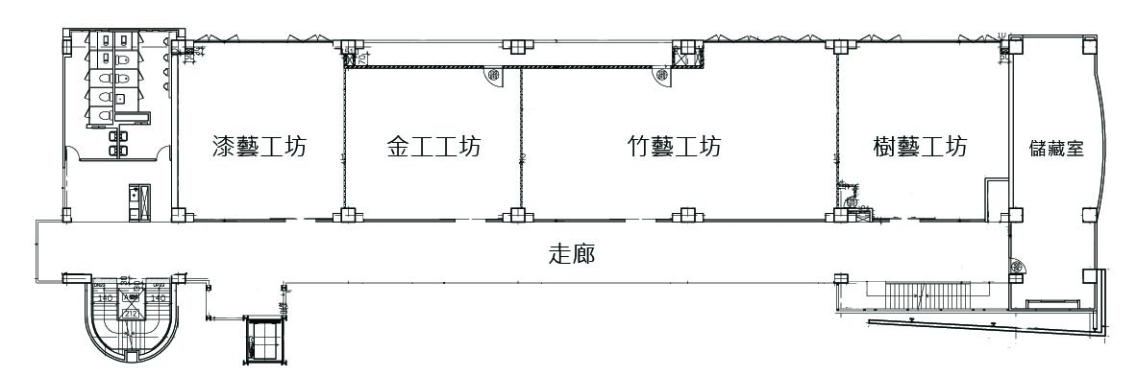
【二樓工坊】
【三樓工坊】
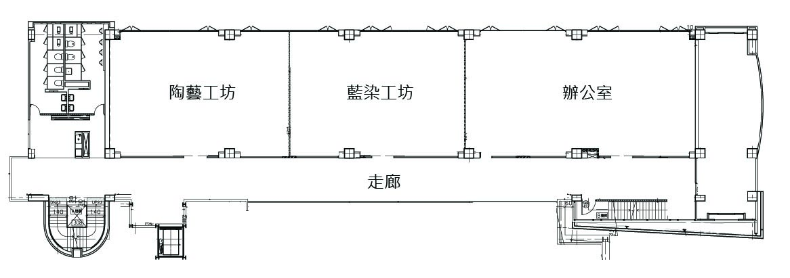

（一）場地租金：依「國有出租基地租金率調整方案」、「國有公用不動產收益原則」、本中心「使用場地租賃標準作業流程」逕予出租規定，收取每工坊每月場地租金(依實際使用面積計算)。
（二）電費：按臺灣電力公司高壓供電流動電費計算（每度電價於電力公司調整時隨之調整）。每工坊設有獨立電表(燈具、插座用電)，依電表度數實際登錄計費。
（三）冷氣費：依臺灣電力公司高壓供電流動電費夏月（6至9月）及非夏月（夏月以外時間）計算。每工坊設有獨立電表，依電表度數實際登錄計費。
（四）水費：依工坊面積大小計算分攤酌收。
捌、徵選進駐對象資格
一、中華民國籍公民，個人從事工藝創作七年以上，熱心於工藝技藝傳承與推廣，並具有積極投入臺灣工藝文化園區營運意願及推展全民生活美學、工藝教育使命者。
二、曾獲國內外相關工藝、技術頭銜或資格認證、檢定者，或國內外工藝競賽入選以上之獎項（需檢附證明文件)。
玖、進駐展售限制
一、進駐工藝師只能展售自己創作或生產之作品，不得夾售他人之產品。
二、嚴禁展售大陸產品。
三、藝師需於進駐前依加值型及非加值型營業稅法第28條規定向主管稽徵機關申請營業登記。
拾、徵選方式
一、申請辦法：
（一）個人檢具下列申請書件：
1.藝師進駐資料表【附件一】
2.專長資歷（個人工藝專長及創作藝品特色介紹）【附件二】
3.進駐營運計畫書（創作開發計畫、推廣教學課程、DIY體驗項目）【附件三】
4.工坊經營理念﹙含工坊短、中期經營目標，產品創作開發及行銷方法﹚【附件四】
5.助理員基本資料【附件五】
6.個人資料使用同意書【附件六】（工藝師及助理均需填寫）
7.電子檔光碟1份
申請書件須以A4紙張直式橫打裝訂一式7份，以牛皮紙袋封妥，掛號郵寄或親送（恕不退件，請自留備份資料）。
郵寄（送件）地址：542-46南投縣草屯鎮中正路573號
國立臺灣工藝研究發展中心美學推廣組
收件人：楊沂芬小姐
電話：049-2334141轉616
（二）申請期限：即日起至109年1月7日截止（以郵戳為憑），逾期恕不受理。
（三）證明資料補件：完成申請送件者，如相關證明資料經查不齊全，可在複審前三天完成補件，若逾時未完成者，視為放棄本次申請作業。
（四）洽詢時間：週一至週五，每日上午9:00至下午17:00（可先電話預約查看工坊場地）。
電話:（049）233-4141轉616楊小姐
二、審查機制及時間：
（一）初審：
由本中心相關人員2～3人組成工作小組，進行申請書件審查作業(申請者所附申請文件經審查未符合規定者，機關得限期請申請者補正或改正) 。
（二）複審：
資格審查合格者，本中心將計畫書及有關資料交由本案各委員評審，參選申請者並應於評審簡報當日依本中心安排順序進行簡報與答詢，簡報時間及地點由本中心另行通知。
1.簡報內容：依計畫書內容報告（15分鐘）。
2.簡報形式：由申請者自行決定，得洽本中心協助提供銀幕、投影機等設備。
(1)出席簡報人員以不超過2人為限。
(2)綜合提問及答詢：15分鐘。
（三）審查評分項目如下：
1.工藝專長及成就：40％
2.進駐計畫：30％
3.工坊經營理念：20％
4.簡報答詢：10％
（採總評分法，先取各類別分數最高者，再選出前六名進駐），可採用簡報方式或口頭報告，亦可攜帶實際作品供評審參考，列入評分。
（四）聘請相關專家學者擔任審查委員，召開徵選會議，經審查並簽奉本中心首長核定後執行。
（五）以本中心目前現有之工藝類別為優先錄取考量，以節省購置設備經費。
三、各類錄取：
預計109年2月召開徵選會議，經徵選條件符合本中心推展工藝宗旨，評分平均分數達75分以上（各類別擇優錄取）。
四、公布：
（一）審查結束後，一週內公布結果於本中心網站並個別通知。
（二）獲得進駐者，須於五天內回覆進駐意願，並依規定時間完成進駐簽約手續，逾期視同棄權，不得異議。
拾壹、績效考核
一、進駐期間由本中心依下列指標考評：
（一）進駐計畫履行情形（40％）。
（二）工坊氛圍展現及設備使用維護情形（30％）。
（三）營運情形及配合度(含開發節慶活動產品、自辦班課程場次、配合本中心執行各事項等)（30％）。
二、本中心不定期考核，考評分數未達70分以上者，應於一個月內進行改善，再由本中心考評，若仍未達標準將請其撤出工坊。
三、兩年進駐期滿前，召開進駐績效考核會議進行考核，如進駐兩年績效考核成績平均達80分以上者，得續約一次，以一次兩年為限，進駐期間合計最長以續約一次，四年為限。
拾貳、簡章索取方式：
請至本中心網站下載：
國立臺灣工藝研究發展中心http://www.ntcri.gov.tw/最新公告
承辦人：國立臺灣工藝研究中心 美學推廣組 楊沂芬小姐
洽詢電話：(049)233-4141轉616
拾參、工坊進駐之權利與義務（視同合約條款）
國立臺灣工藝研究發展中心（以下簡稱甲方）；工藝師進駐者（以下簡稱乙方）
一、生活工藝館2至3樓進駐場地房地標示如下：
房  屋 | 建號 | 縣市 | 鄉鎮市區 | 路街 |  | 號 | 樓層數 | 建築材料 | 租用面積（平方公尺） | 備註
 | 225 | 南投縣 | 草屯鎮 | 中正路 |  | 五七四 | 伍 | RC造 | 35～70 平方公尺
土  地 | 縣市 |  | 鄉鎮市區 | 段 | 地號 | 使用分區或使用編定 | 租用面積（平方公尺） |  |  | 備註
 | 南投縣 |  | 草屯鎮 | 新富功 | 514 | 文教區 | 35～70平方公尺
二、權利與義務
（一）由甲方提供工坊之既有場地、硬體設施及提供桌椅等基本設備。
1.場地租金：依「國有出租基地租金率調整方案」、「國有公用不動產收益原則」、本中心「使用場地租賃標準作業流程」逕予出租規定，收取每工坊每月場地租金(依實際使用面積計算)，場地租金每月計收新臺幣1,137元～2,274元(依年度略有變動)，並辦理訂定「使用場地租賃契約書」。
2.電費：按臺灣電力公司高壓供電流動電費計算（每度電價於電力公司調整時隨之調整）。每工坊設有獨立電表，依電表度數每月初實際登錄並計費，採季繳方式繳費（於每年1月5日前及4月30日、7月30日、10月30日前繳交，若遇假日，繳費期限則順延至上班日）。
3.水費：依工坊面積大小計算分攤酌收。
（二）乙方需依加值型及非加值型營業稅法第28條規定，於進駐前向主管稽徵機關申請營業登記，若未繳交，則視同放棄。
（三）乙方營業稅及開立發票相關事宜，請自行依法規處理與負責。
（四）甲方於各工坊裝設之電話僅供乙方撥打內線聯絡使用。
（五）乙方因工作之必要，得利用甲方已裝設之中央行政機關室內公共區域免費無線上網(iTaiwan)。
（六）甲方在必要及合理範圍內，提供基本設備，並列冊點交，乙方進駐期間須盡維護設備之責，於進駐期滿時，狀況完好歸還甲方；其它進駐所需之創作工具、材料、消耗品…等由乙方自行準備，不得請求甲方提供，自備設備於進駐前需經本中心同意（具噪音、危險性、有毒性之物品均不宜）。
（七）乙方於進駐期間，必須參與出席甲方不定期舉辦之各項相關推廣活動（含體驗、教學、示範、展演、推廣教育課程之計畫活動、座談會…等活動）。
（八）乙方進駐期間，甲方得視場地運用狀況，受理乙方申請辦理教學成果師生聯展，甲方提供展覽場地及展台、燈光等現有硬體設備，其餘展覽支出由乙方負擔。
（九）進駐期間，乙方檢具計畫經向甲方申報備查，得以自行辦理DIY體驗及推廣教育課程，惟甲方不支給酬勞；乙方配合甲方之公辦推廣教育課程之計畫活動，甲方應依規定酌予核發講師鐘點費(視情況需要彈性調整)。
（十）乙方自行接洽之DIY體驗或教學活動，須提具相關資料知會管理單位備查，始得進行。
（十一）乙方展售物品所獲得銷售收入屬乙方所有，與甲方無關。
（十二）進駐期間因運作之需要，乙方得與有相同技藝之助理或眷屬一名協同進駐。
（十三）如有住宿需求，應於申請時一併提出，依機關收費規定收取，每月繳交住宿費，所需生活費用自理。
（十四）進駐期滿，由甲方頒發予乙方感謝狀。
（十五）乙方只能展售進駐者或地域相關配合產品，不得夾售他人或其它單位之產品，並不得販售非臺灣製產品，嚴禁展售大陸產品。如搭配工藝產品一起行銷之其他商品，需造冊向甲方申請；如發現違反上述情形者，得喪失進駐資格。
（十六）乙方於進駐期間，以創作開發、基礎推廣教學、工藝體驗教學、示範展演、產品展售、開發節慶活動產品、甲方相關展覽產品及配合辦理回饋活動…等為主要運作內容，依約履行進駐計畫。
（十七）乙方進駐後，工坊每週須維持正常運作六天（除夕、大年初一、選舉日、每週一固定休館日，逢國定假日維持開放），中午休息時間亦須維持開放參觀，不得無故任意關閉，藝師每星期至少須有三天（全天）親自駐坊，助理人員需於其他時間駐坊（聘請助理人員之費用由乙方自行支付），駐坊人員需經甲方核備，並需配合甲方開放時間駐坊，藝師因出國或其他原因請假，亦需事先填具請假單經甲方核備，每年請假天數總計不得超過30天（不可抗拒因素除外）；若藝師代表國家或配合本中心業務至國內外參展、交流，檢附相關證明，可核予公假（不計請假天數）。
（十八）乙方接受媒體採訪，需於一週前向甲方提交申請單核備，並事先知會媒體人員於進行採訪時，不得有鼓譟、喧鬧、破壞公物、妨礙民眾參訪…等行為；且限於申請場地範圍採訪，不得有抽煙、飲食…等行為。
（十九）乙方於進駐期間所創作之作品，甲方有權展覽、推廣、複製、電子化、出版及製作相關文宣推廣品，作者不得有異議或求償。
（二十）乙方應自行確認並負責展售之作品，無侵犯他人智慧財產權之狀況產生。其有侵害第三人合法權益時，應由乙方負責處理並承擔一切法律責任。
（廿一）乙方自行辦理之DIY體驗及推廣教育課程（週二至週日白天辦理，週一如有開課需求，須另行申請），須檢具計畫申報備查，惟甲方不支給酬勞，。
（廿二）以乙方自行投資設備為準則，甲方僅提供基本設備，並提供軟體方面之協助，以使工坊維持營運。
（廿三）工坊之場地設施、器具、機械設備等未循序申報並經管理單位同意，乙方不得擅自提供給外人使用。
（廿四）乙方進駐期間，工坊陳設約以設備區20％、DIY體驗互動區45％、展示區35％之比例擺設，若有違比例原則，甲方得要求乙方進行調整。
（廿五）乙方於DIY體驗活動或教學作業時，必須負責事先說明各項設備操作之安全規則，並於工坊內，以明確之文字告示各項設備操作之安全規則。
（廿六）由甲方辦理之公辦課程，需由乙方親自授課，不得委由助理或他人代課。
（廿七）乙方依合約所指定之空間或位置辦理進駐，不得於簽約後私自更換或轉讓，違者將取消進駐資格。
（廿八）乙方不得於進駐期間逕行施作空間修繕工程，如泥作、拆除、木作、水電等（如有迫切之需求，需取得甲方同意後，方可施作）。
（廿九）乙方應遵守公共場所管理之規則，不得佔用其它公共空間或非合約內容所指定之空間，不得在工坊或生活工藝館內之空間烹飪膳食，並不得有違背公序良俗之行為。
（三十）乙方應共同維護進駐館內之建物、設施、機具設備之完整，若於進駐期間產生毀損或故障情事，應依毀損狀況賠償及負修繕之責；進駐空間機具搭配使用之耗材，由乙方購置。
（卅一）甲方依乙方進駐空間大小，提供適當數量之基本燈具，並負責故障之維修、更換；惟乙方若因展示特殊需求，而有燈具數量不足之情形，需自行添購照明燈具及維修、更換故障之燈具。
（卅二）乙方應共同維護區域設施與環境之清潔。
（卅三）乙方進駐地點屬公共空間，進駐人員需配合甲方統一作息及門禁管理，貴重物品請自行妥善保管。
（卅四）由甲方投保火險（承保範圍不包含藝術品），乙方展售作品須自行處理安全保護措施及辦理藝術品保險事宜，如發生遺失、被破壞、地震或不可抗拒之災難，遭受毀損之情事，甲方不負任何賠償責任。
（卅五）乙方應遵守公共場所管理之規則，進駐期間，勿有攜帶幼童或家屬隨身照顧之事宜，而影響工坊品質及運作。
（卅六）乙方進駐期間，得以甲方地址為通訊地址(請加註：生活工藝館，○○工坊)，但不得對外私自代表甲方進行任何活動及非法或毀譽之行為。
（卅七）乙方需配合甲方業務推動需要，提供相關營運狀況及產值、效益統計等資料，並配合辦理各項政策評鑑作業，如為民服務考核計畫、政府服務品質獎提報計畫等項。
（卅八）乙方遇有特殊因素，須中途終止進駐之運作時，需於六個月前徵求甲方同意後，始得辦理撤場手續；惟撤場後，不得參加下一次徵選，喪失申請機會。
（卅九）進駐期間，甲方得進行不定期考核，乙方若考評分數未達標準，甲方得請其撤出工坊。
（四十）乙方因違反規定遭甲方通知喪失進駐資格或進駐期滿，需於接到公文通知後，自通知日起30日內應自行搬遷清理並完成撤場，恢復原有空間；30日後如未撤場完成，甲方有權搬清乙方所有財產，另覓地點集中存放，但不負責保管與損壞賠償之責。
（四十一）進駐期滿乙方離開進駐空間前，須清理及復原既有場地，並辦理完成硬體設施、桌椅等相關設備點交，如有損壞等情事，應依甲方規定辦理修復或賠償後，始得辦理相關離開手續。
（四十二）本條例之各項規定，視同契約條款，乙方自進駐之日起，即視同同意各項規定，並遵守之。
（四十三）若有未盡事宜，甲方得隨時補充之。
拾參、生活工藝館工坊空間及營運現況
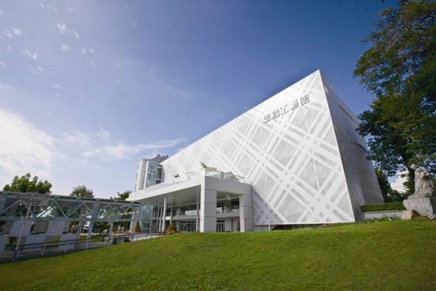  生活工藝館外觀 | 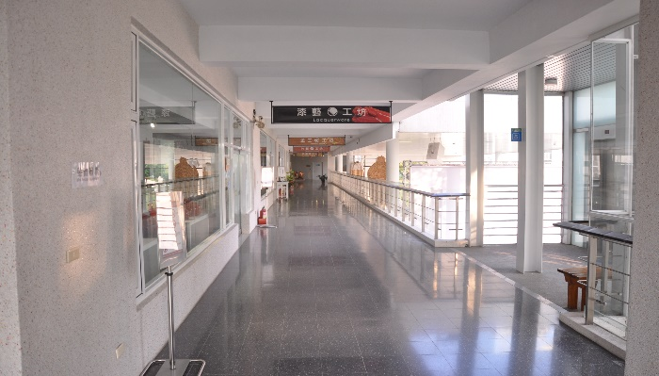  二樓走廊
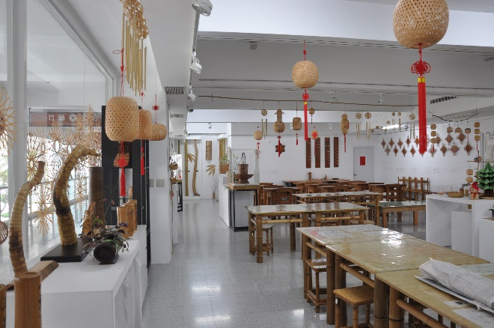  二樓工坊現況 | 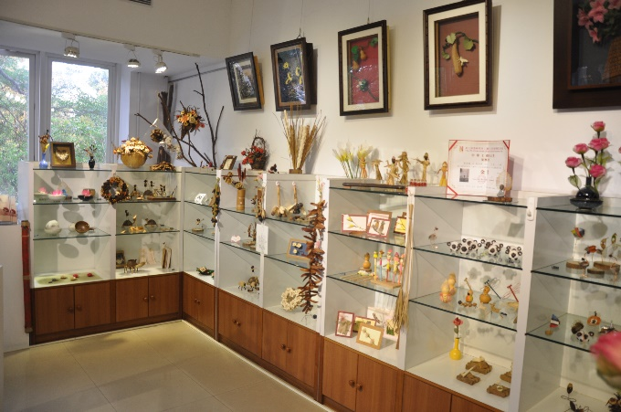  二樓工坊展陳空間
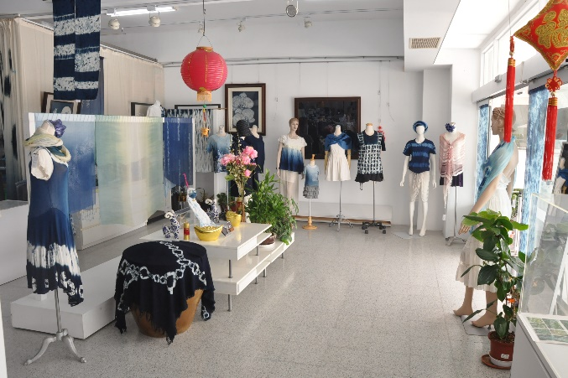  三樓工坊現況 | 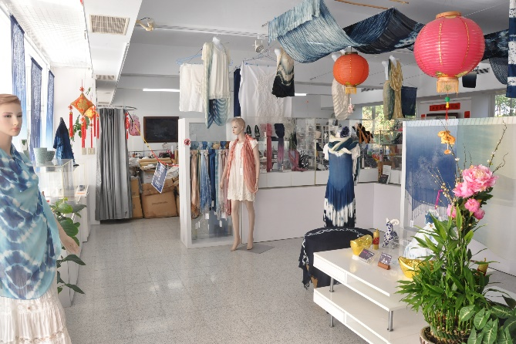  三樓工坊展陳空間
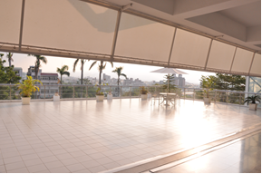  三樓露天平臺-提供遊客觀景及休憩 | 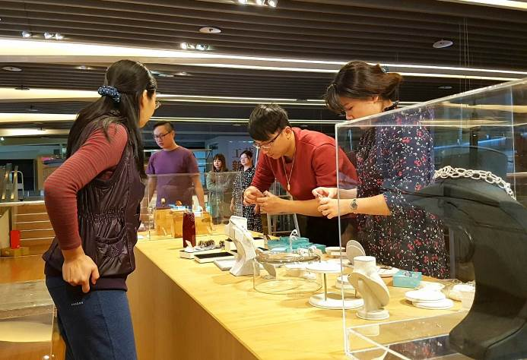  辦理師生聯展，讓研習學員作品得以展示

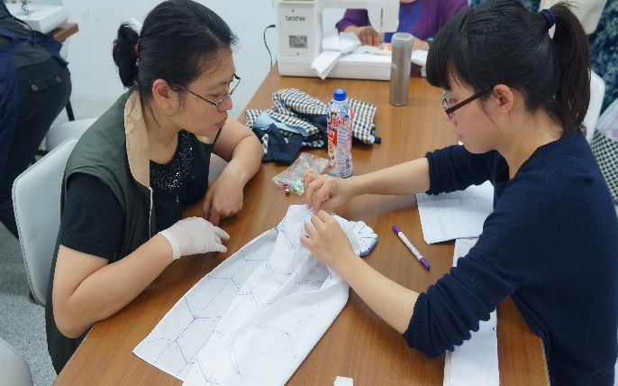  工藝基礎推廣班研習情形 | 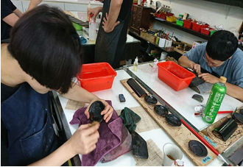  工坊開設自辦班課程
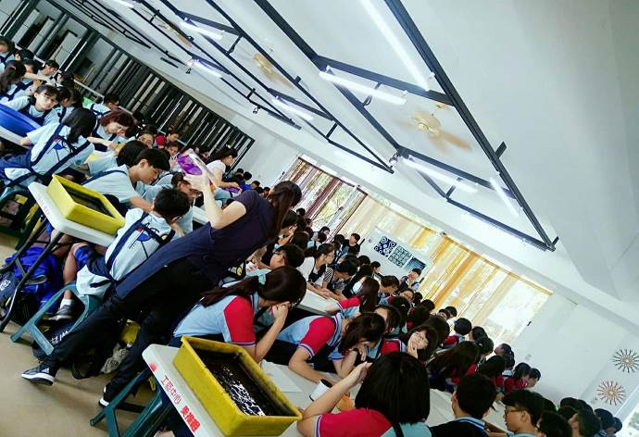  工藝DIY體驗 | 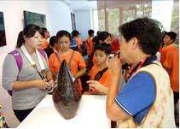  校外教學～團體導覽
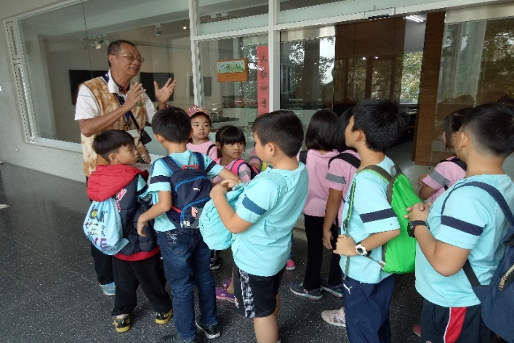  導覽人員介紹工坊特色 | 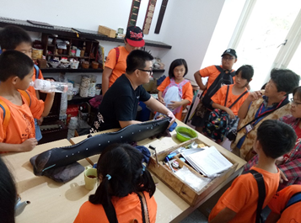  工坊藝師向參訪師生解說、交流互動
【附件一】
國立臺灣工藝研究發展中心
臺灣工藝文化園區 生活工藝館「工藝創作體驗坊」
109年工藝師進駐資料表

基本資料（請以14號標楷體鍵入） 編號：＿＿＿＿(主辦單位填寫)

姓名 |  | 電 話/  手 機/  傳 真/ |  |  | 最近半身正面相片
身份證字號(**)
出生年月日(*) | 年 月 日 | 性別/年齡 | / 歲
電子信箱
通訊地址
(請填寫郵遞區號)
畢業學校 |  | 科系名稱
聯絡人(**) |  | 聯絡人電話(**)
車輛牌照 |  | 借住宿舍 |  | □需要 □不需要
身份證正面影印本  （書寫徵選用） |  | 身份證正面影印本  （書寫徵選用）
註：有打**號之個資不公開。打*號者，出生月日不公開，出生年公開。
【附件二】
專長資歷（1.請以14號標楷體鍵入 2.文字表達務請簡要明確）
技藝專長（請另附作品圖片）
展演經歷
工藝相關得獎紀錄或認證（需檢附證明）
創作經歷
教學經歷
作 品 圖 片
【附件三】
進駐營運計畫書（1.請以14號標楷體鍵入。2.文字表達務請簡要明確）
一、創作開發計畫（開發節慶活動產品、本中心相關展覽產品）
二、推廣教學課程
三、DIY體驗項目

【附件四】
工坊經營理念（請以14號標楷體鍵入，自述表達請簡要明確）

備註：
1.附推廣教學課程及DIY體驗項目參考版，歡迎規劃更理想的版本。
2.除本中心已設置之設備外，倘另有設備需求或自備設備者，請詳列細目。
設備需求：＿＿＿＿＿＿＿＿＿＿＿＿＿＿＿＿＿＿＿＿＿＿＿＿＿＿＿
自備設備：＿＿＿＿＿＿＿＿＿＿＿＿＿＿＿＿＿＿＿＿＿＿＿＿＿＿＿
【附件五】
國立臺灣工藝研究發展中心
臺灣工藝文化園區 生活工藝館「工藝創作體驗坊」進駐資料表
助理員基本資料
姓 名 |  | 電 話/  手 機/ |  | 最近半身正面相片
身份證字號
通訊地址
電子信箱
出生年月日 | 年 月 日 | 性別/年齡 | / 歲
畢業學校 |  | 科系名稱
技藝專長
及資歷
教學或創作
活動經歷
緊急聯絡人姓名 |  | 緊急聯絡人電話
借住宿舍 | □需要 □不需要 | 車輛牌照 | 備註：  1.請詳填個人資料。  2.表格空間不足可自行補充。
【附件六】
國立臺灣工藝研究發展中心
臺灣工藝文化園區 生活工藝館「工藝創作體驗坊」
109年工藝師進駐徵選個人資料使用同意書

一、國立臺灣工藝研究發展中心（以下簡稱工藝中心）因工藝師進駐徵選業務而獲取您的個人資料：姓名、身分證字號、連絡方式（包括但不限於電話號碼、 E-MAIL、住址）等得以直接或間接識別您個人之資料。
二、工藝中心將基於個人資料保護法及相關法令之規定下，依工藝中心隱私權保護政策，蒐集、處理及利用您的個人資料。
三、您同意工藝中心以您所提供的個人資料確認您的身份、與您進行連絡、提供您相關服務及資訊，以及其他隱私權保護政策規範之使用方式。
四、您可依個人資料保護法，就您的個人資料向工藝中心：
（一）查詢或請求閱覽。
（二）請求給複製本。
（三）請求補充或更正。
（四）請求停止蒐集、處理及利用。
（五）請求刪除。
但因您行使上述權利而導致工藝中心相關業務對您的權益產生減損時，工藝中心不負相關賠償責任。
五、若您所提供之個人資料，經檢舉或工藝中心發現不足以確認您的身分真實性或其他個人資料冒用、盜用、資料不實等情形，工藝中心有權暫時停止提供對您的服務，若有不便之處敬請見諒。
六、工藝中心針對您的個人資料利用之期間：自您簽署同意書起至您請求刪除個資為止。
七、個人資料將提供文化部、工藝中心所經營之網站利用。
八、您瞭解此一同意書符合個人資料保護法及相關法規之要求，具有書面同意工藝中心蒐集、處理及利用您的個人資料之效果。

立同意書人簽章：

中 華 民 國 年 月 日
【參考版】
推廣教學課程（請以10週為時程規劃）
國立臺灣工藝研究發展中心 臺灣工藝文化園區生活工藝館「工藝創作體驗坊」
109年竹編工藝基礎推廣(公辦)班課程表
■研習班別︰竹編工藝基礎班
授課老師：○○○老師
上課日期：109年9月5日至109年12月3日，計10週60小時
上課時間：週六上午 09：00～12：00‧下午13：00～16：00
招生限額：12人
開班人數：6人
研習費用：○○○○元（含材料費○○○○元，學雜費1,260元）
課程介紹：
課程包含竹的基本取材製作、籃胎漆器的製作方法，透過基礎教學的推動，落實生活工藝運動。
週 次 | 日期 | 課程內容
第一週 | 09/05 | 竹材種類及特性介紹、竹篾的劈削技法。
第二週 | 09/12 | 竹編基本技法、劈削取材
第三週 | 09/19 | 竹編基本技法、劈削取材
第四週 | 10/17 | 竹編基本技法（方格編、人字紋編）
第五週 | 10/24 | 竹編基本技法（方格編、人字紋編）
第六週 | 10/31 | 竹編基本技法（方格編、人字紋編）
第七週 | 11/07 | 竹編胎體紋飾圖案設計
第八週 | 11/14 | 竹編胎體紋飾圖案設計
第九週 | 11/21 | 研磨、擦漆、推光
第十週 | 11/28 | 擦漆、推光、觀摩、研討
註：自備圍裙、手套(防滑園藝用手套)
【參考版】
DIY體驗項目
國立臺灣工藝研究發展中心 臺灣工藝文化園區生活工藝館
「工藝創作體驗坊」109年DIY項目表
■月份：109年4月至111年4月
■指導老師：○○○老師
■每日體驗時間：上午09：30～11：00、下午13：30～16：00
■每週二至週日
工藝體驗項目明細表
編號 | 名稱 | 圖檔 | 體驗時間 | 適合對象 | 體驗價(元)
1
2
3
4
5
6
7
8
9
10
註：項目量請自定（若不足，請增列）

